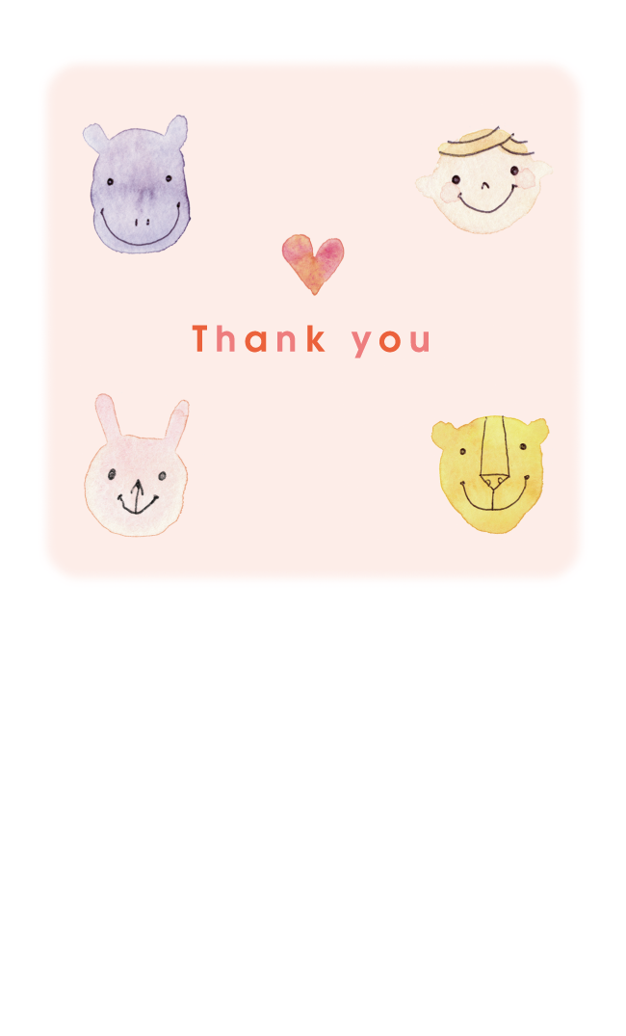
お疲れ様でした！
色々お世話になりありがとうございました。また 新しい世界で頑張って下さいね！

